2012 利澤國中校外教學宜蘭綠色博覽會學習單
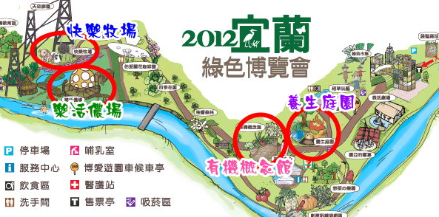
班級： 座號： 姓名：
各位同學，歡迎來到2012宜蘭綠色博覽會。裡面有樂活儂場、有機概念館、快樂牧場、養生庭園、還有許多有趣好玩的地方喔。請大家趁這個機會一起來探險吧！

養生庭園
- 五行 是大地物種與氣候規律變動的共同法則。
- 依照地球公轉一年週期可以劃分 24 節氣。
- 五行是指 木 、 火 、 土 、 金 、 水 。
- 五音是指 角 、 徵 、 宮 、 商 、 羽 。
- 五色是指 青 、 赤 、 黃 、 白 、 黑 。
- 五味是指 酸 、 苦 、 甘 、 辛 、 鹹 。
- 五臟是指 肝 、 心 、 脾 、 肺 、 賢 。
- 可以調治人身五臟六腑是 □五音 ☑五行 □五色。
- 同學們，請仔細觀察各亭子，他們都代表不同的五行意義，參觀並尋找答案，
填入下方的表格，可以詢問服務人員喔！
亭別 | 亭名（四獸） | 亭子顏色（五色） | 五方 | 五時
主入口 | 天人合一亭
木型 | 青龍亭 | 青色 | 東 | 春
火型 | 朱雀亭 | 赤色 | 南 | 夏
金型 | 白虎亭 | 白色 | 西 | 秋
水型 | 玄武亭 | 黑色 | 北 | 冬
土型 | 黃麟亭 | 黃色 | 中 | 長夏
在入口亭中，有「元氣屬性」的自我評量表或檢測儀器，你是屬於哪一個屬性呢？
我的元氣屬性是 木、火、金、水、土(可任選一個) 。
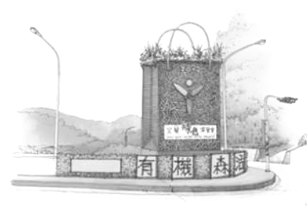
有機概念館
- 下列化學物質，哪些是常見的『環境荷爾蒙』？請勾選。
☑DDT （農藥）☑戴奧辛（世紀之毒）
☑塑化劑 DEHP ☑雙酚A
☑壬基苯酚（化學合成清潔劑）
☑鉛、鎘、汞 （重金屬）☑多氯聯苯（絕緣材料）
☑三丁基錫（船底漆材料）
- 加了二氧化硫的金針，外觀看起來如何？☑ 變紅 □ 變暗 □ 維持原色
- 『吃葡萄不吐葡萄皮』，有什麼好處？答： 果皮是天然的抗氧化物，而葡萄籽可以抗過敏，整顆吃才能攝取到完整的營養。
樂活儂場
- 在茶香功夫坊中所介紹製茶過程，請你以阿拉伯數字依序
填寫茶葉的製作流程：（2）炒菁 （3）揉捻 （1）攤菁萎凋 （4）焙茶
B
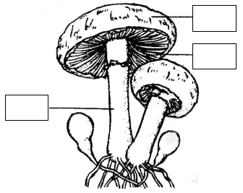
- 請你在右圖將香菇這把小雨傘的外形構造，填入適當的名稱。
A.蕈柄 B.蕈傘 C.蕈褶
C
- 連連看，同學們有喝過羊奶或者吃過羊肉爐嗎？
在快樂牧場中有好幾種不同的羊種，請你幫牠們正確分類吧。
A
●薩能 | ●黑肚綿羊 | ●努比亞 | ●吐根堡 | ●阿爾拜因
●乳用羊種 |  |  | ●肉用羊種
快樂牧場
- 下列何種鳥類為唯一『二趾』的鳥類？
□雞 □鵝 ☑鴕鳥 □火雞
- 下列何種自然環境為鴕鳥主要分佈的地點？
□暖溫帶闊葉林 ☑熱帶稀疏草原 □冷溫帶針葉林 □熱帶季風林
- 鴕鳥原為那一個國家列為國寶級與管制出口的動物？
□埃及 □剛果 ☑南非共和國 □肯亞
- 生態球是一個類似水族箱的密封玻璃球，內有五色蝦、藻類、微生物和水，請問若要模擬一個自給自足的生態系統，所需能量來自何處？
□水的流動 □玻璃球內的底質 □玻璃 ☑光線照射
- 請問3D 立體視覺利用是何原理？
☑雙眼視差 □雙眼視力不同 □視覺暫留 □視覺疲勞
- 請將下列各項物種代碼填入相對應的特徵習性敘述的括號中。
A：土龍 | B：六角恐龍 | C：金恐龍 | D：海龍 | E：淡水龍蝦
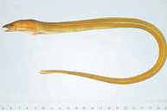 | 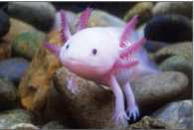 | 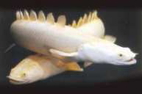 | 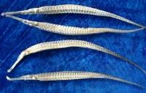 | 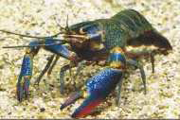
( A )尾部帶勁有力，可急速往泥土裡鑽，瞬間消逝無蹤。
( C )俗稱「金九角恐龍」，以青蛙、魚類、昆蟲及甲殼類為食。
( D )有人稱其為牙籤魚。
( E )堪稱是最強壯的淡水蝦類。
( B )因其獨特的外貌及幼體性熟而著名。
- 參觀快樂牧場後，你對本展館中何種動物印象最深刻？為什麼？並試著畫出牠的樣子。

